长沙理工大学自考学生注册管理

根据湖南省自学考试委员会的规定，每年有两次注册，考生每注册一次，可参加两次考试（社会型学生除外）。具体操作流程如下：
一、注册准备：
1、人员准备：因注册工作时间紧、工作量大、技术要求高，且不允许出现差错，各站点应派熟练掌握Word、Excel、网络和其它电脑应用技能的人员从事此项工作，并保持注册工作人员的相对稳定。
2、设备准备：电脑要求CPU达到2.0以上，专线上网，Office及杀毒软件齐全，并配备打印机、传真机、第二代身份证阅读器。
3、资料准备：
3.1、新生报名时，应交身份证复印件一张、蓝底两吋照片四张（使用身份证阅读器的不用），报专升本的学员应交在教育部学历查询网上打印的“教育部学历证书电子注册备案表”，报专升本的专科在读学员则应在本科办理毕业证前取得专科文凭并打印出“教育部学历证书电子注册备案表”。
3.2、老生注册前，请先在系统上下载“助学班老生注册表”，仔细核对需注册人员。
3.3、所有表格用Excel格式，各站点应认真填写，特别是《助学班新生报名表》，表中信息应反复校对，力求完整、准确。新生报名注册的个人信息资料一定要考生亲自认真填写并用正楷字体签名，助学站点认真审查后方可上网报名注册。（如出现错误，很难修改，请站点严格把好这一关。）
二、上网注册：分新生和老生注册两种情况。
1、新生注册：
新生注册流程：
登陆系统-->点击助学管理-->点击班级维护-->新增班级（班级代码为自动生成，不用填写）-->点击考籍管理-->点击新生注册-->选择班级（将学生录入建立好的班级内）-->点击查询-->点击新增-->点击读卡-->点击查询-->选择助学方式 -->专业-->班级-->确定
具体操作方法：
1.1、打开“湖南省考试院自学考试管理信息系统”（http://zikao.hneao.cn/self-study），
输入用户名、密码和和认证码登录，进入“自学考试管理系统”主网页。
先到公共管理下点“资料控件下载”，
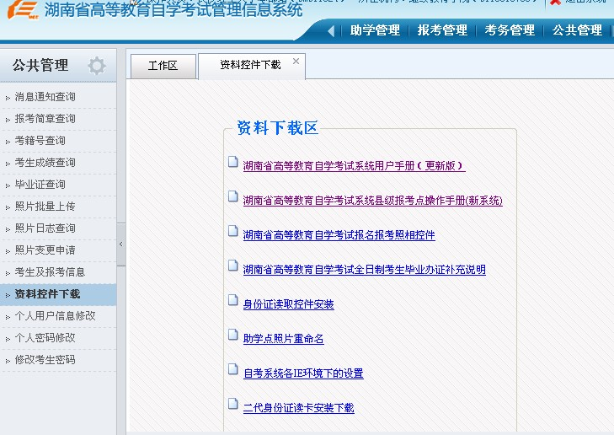

下载 ， 也就是“”。

解压缩后，打开：

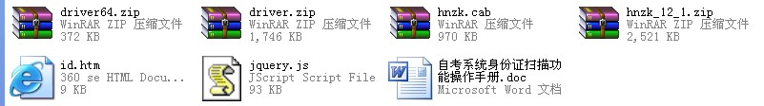
⑴ 读卡设备USB驱动安装
注意：本系统读卡功能采用的读卡器为“神思”品牌的读卡设备；如果电脑已经安装了读卡器光盘自动的安装文件，请先将c:\Terlic.tlc的文件进行删除。
首先进行扫描仪驱动功能的安装，打开压缩文件driver.zip，进行二代证读验机具USB驱动.exe文件的安装：
① 双击压缩包中的二代身份证读验机具USB驱动.exe文件，显示如下界面：

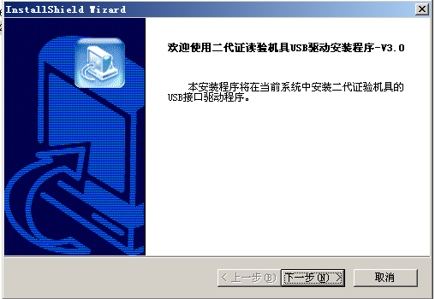
② 点击“下一步“按钮，进入以下界面：
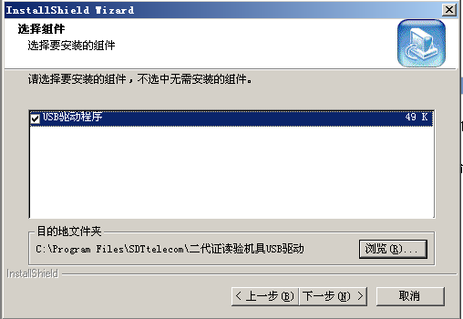
③ 勾选USB驱动程序前的，点击“浏览”按钮，选择安装路径，选择完毕后点击“下一步”按钮，直至出现以下界面：
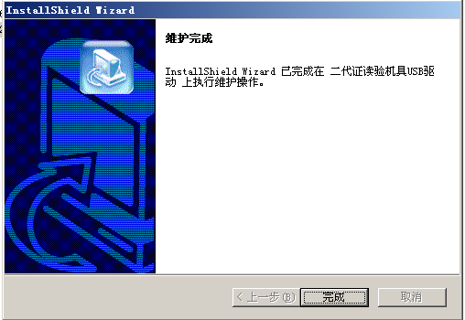
④ 点击完成按钮，系统驱动安装完成。

⑵ 读卡设备控件安装
解压hnzk_12_1.zip文件，进入读卡设备安装过程。
点击setup.exe文件，进行控件文件的安装。双击setup.exe文件，进入以下界面：
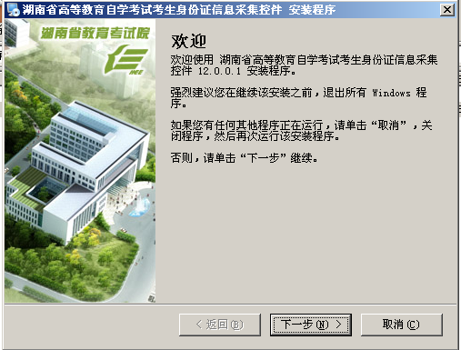
点击“下一步”按钮，进入以下界面；
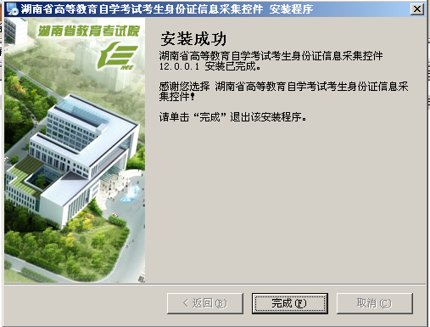

点击“完成”按钮，信息采集控件安装完成。

⑶ 读卡器控件安装步骤
到公共管理下点“资料控件下载”， 

① 如显示ActiveX控件无法显示，则需要进行IE设置，打开IE浏览器，点击“工具”按钮，选择“Internet选项”，进入以下界面：
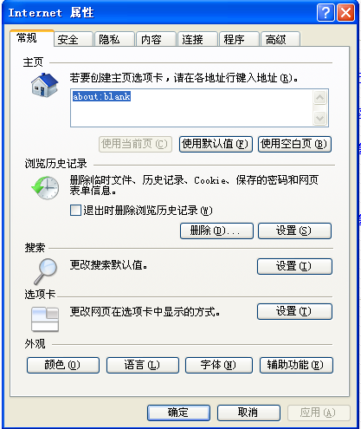

② 选择“安全”切换页，选择“信任站点”选项，点击“站点”按钮，操作界面如下：
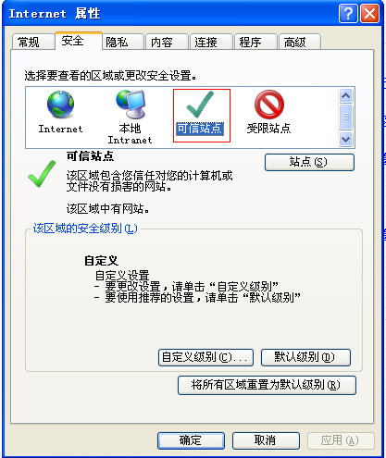
在站点界面添加信任站点，界面如下：
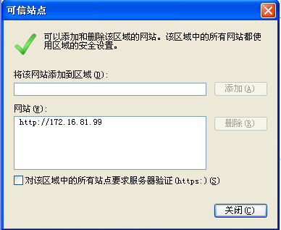
输入上图中地址后，点击“添加”按钮，再点击“关闭”即可。

③ IE安全性设置，打开IE浏览器，点击“工具”按钮，选择“Internet选项”，点击“高级”切换页，进入以下界面：
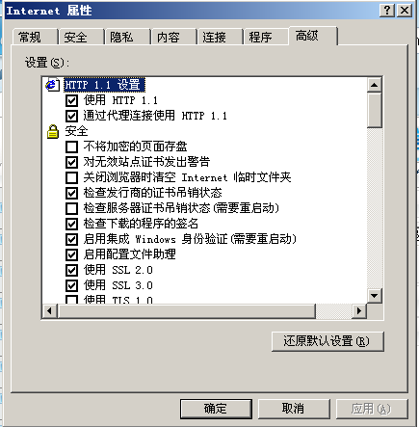
勾选时去掉检查发行商的证书吊销状态、去掉服务器证书吊销状态、去掉检查下载的程序的签名。
在以下选项时进行选择勾选：


勾选后点击“确定”按钮，关闭窗口。

1.2、助学点用户与主考学校继教院自考一部负责注册老师联系，开设好专业。
1.3、点击“助学管理” -->“班级维护” -->点击“新增”，会出现一个“班级维护—网页对话框”，输入班级名称，如“15春工商管理本”，其它项目不用填，点击“提交”，系统会自动生成一个班级代码。
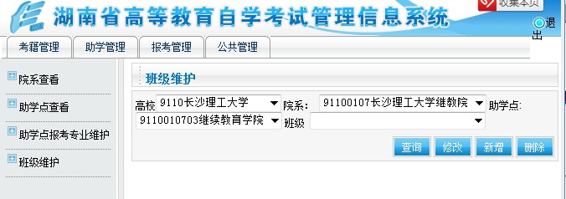
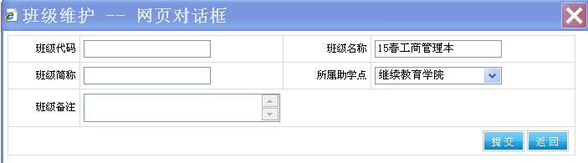

重复本步骤，直到本站点全部需注册专业班级名称录入。建好班以后先要退出系统，再重新登录就会显示班级。
(这一步请注意：系统里的班级数有限制，不能超过99个班，如果出现不能增加班级，可采取修改的方式，将本站最早的班级修改成要增加的新班级名称，再点击“保存”即可。以前班级的人还在，只是操作人员要作好记录，原来的班级名称现在改成了什么班，以后备查。)
1.4、新生注册操作步骤：
I.进入“湖南省自学考试管理信息系统”主页，点击“考籍管理”选“助学点新生注册”.在下拉式菜单“班级”中选择1.3所录入的某个班级。
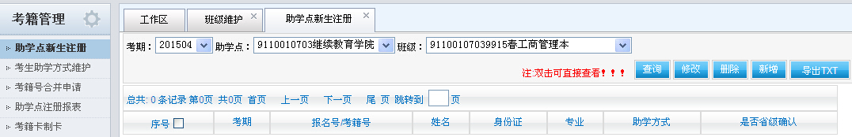

II.、点击“新增”按钮，进入助学点新生新增界面，界面如下：
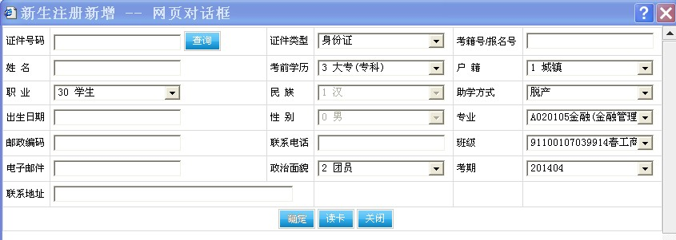

Ⅲ、将身份证放置于读卡器的感应区，点击“读卡”按钮，如未进行读卡操作，则将身份证拿离感应区域，然后再次放置，系统自动进行身份证读卡。
Ⅳ. 读卡完毕后，点击“查询”按钮，进行数据的查询，显示身份证匹配学籍号后的注册信息，如为新生则信息即为读取身份证的信息。
Ⅴ. 再选择-->助学方式-->专业-->班级，点击“确定”， 新生注册操作完成。
Ⅵ、重复第II.、Ⅲ 、Ⅳ、Ⅴ步骤，直到本站点各专业新生全部注册完毕。
注意：数据读进去以后，要点一下身份证后面的“查询”键，下面的“确定”就会由灰色变成蓝色，才能进行下一步的操作。


『特别提示：社会考生无须进行上述操作，报考点（助学点）可使用“报考点账户”登录系统，点击“报考管理”标签页，选择“报考点报考”菜单，进入报考点报考界面，见下图：
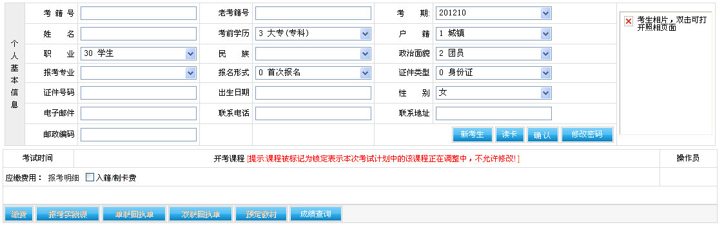
具体操作步骤如下：
I.. 先点击“新考生”按钮，然后将身份证放置于读卡器的感应区，点击“读卡”按钮，如未进行读卡操作，则将身份证拿离感应区域，然后再次放置，系统自动进行身份证读卡。
II. 读卡完毕后，点击“确认”按钮，系统提示注册成功。』

1.5、照片的上传：注册工作结束后，请迅速将学生的相片发给自考一部负责注册的老师。
相片要求：成像区上下要求头上部空1/10，头部占7/10，肩部占1/5，左右各空1/10。采集的图像大小为192mm×144mm(高×宽)，像素800。成像区大小为48mm×33mm（高×宽）。灯光要求：需要摄影灯，一台前灯基本满足要求，最好利用两台侧灯，灯具可以是专业摄影灯，也可以是舞台灯或家用立式客厅灯。文件格式要求：要求存储为JPG格式，图像文件名为*·JPG，其中*为考生18位身份证号码。全部打包在一个文件夹里，不需分专业，然后压缩发过来。
系统相片库更新时间一般是晚上12点。届时请上系统查询本站点学生相片上传情况。点击“考籍管理”下面的“助学点注册报表” --> “无相片考生花名册”。 打印类型选“EXCEL打印”就可“另存为”下载。
相片上传系统并被确认后就进入到了“报考环节”。没有相片不能报考。
1.6、制作考籍卡环节
Ⅰ、进系统，在“考籍管理下面”，选“考籍卡制卡”，点“查询”，就会出现当前考期，所有待制卡学生的名单，系统默认选取当前考期注册的新生（例如：9110151*****）。显示状态全部为：
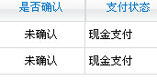
Ⅱ、如果是要进行取消操作，选中要删除的学生，点击“取消收费”，按回车，界面显示为 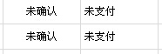 这种状态就可以了。
Ⅲ、如果是补做考籍卡的，点击“新增” 就会出现如下界面：
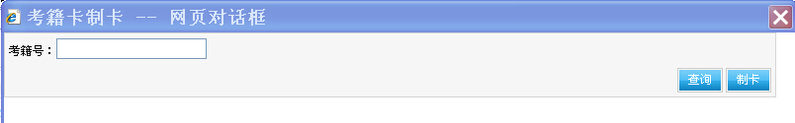
输入要制卡考生的考籍号，点“查询”，在出现界面名单前面的方框中打勾，点击“制卡”，再按提示完成操作。然后到“网上支付” 界面完成支付。

2、老生注册：
考试院的新规定，各站点原有的老生注册权限已经关闭，全部由主考学校用户操作。
在注册开网期间，系统会将所有应该第二次注册的学生先自动注册。请大家到系统上的“考籍管理”下点“助学点注册报表”，下载“老生注册花名册”的Excel表格，仔细核对，把需要注册的老生名单和取消注册名单发继教院自考一部。
做“老生注册表”的窍门：
2.1、先上系统，点击“考籍管理”下面的“助学点注册报表”下载Excel格式“1510”考期的“老生花名册”，保存文件命名为“××站15秋老生注册花名册+时间”，表格不要作任何变动。
2.2、打开文件后，插入一个新的工作表，命名为“取消注册名单××人”，原来的表格标签 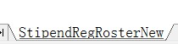命名为“需注册名单××人”。 见下图：

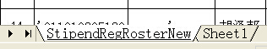 插入表格修改后 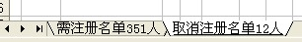

2.3、用剪切、粘贴功能，将那些不要注册的人剪切下来，粘贴在“取消注册名单”工作表里，要带有专业表头，连序号都不需要改，依次将要取消的人操作完毕，自然就形成了两个名单。
2.4、以前未进行第二次注册的老生，现在要求复学的也放到需注册的名单后面，做好标记。并且要办理继教院内的复学手续。
2.5、取消注册的学生要及时与继教院教学部联系，填报“学籍异动汇总表、站点个人异动申请表”。
三、统计及检查：在省考试院注册网打开期间，一定要留部分时间作为统计和检查用，因注册网关闭后，数据确认后，自己就无法修改。在“考籍管理”界面点击“助学点注册报表”，进入报表打印界面，打印其中相关的表格。注意：新生名册一定要下载Excel和Pdf两种形式，Excel格式表格便于日后数据的处理，Pdf格式的表格不允许修改，可作资料保存。系统中默认的格式为Pdf，可按键转换为Excel格式。
四、数据及表格上报：分助学点自己保存和提交继教院二种。
需站点自己保存的资料：
1、助学班新生报名表；
2、助学班老生注册表；
3、身份证、照片粘贴表。
需提交继教院自考一部的资料（电子版）：
1、助学班老生注册表；
2、取消注册用表；
3、更改专业汇总表；
4、助学班开办申报表(适用于新站点)。
QQ群共享里的“常用表格样式141118.xls”内有：助学班新生报名表，助学班老生注册表，身份证、照片粘贴表，取消注册用表，更改专业汇总表，新助学点助学班开办申报表。

五、有关注册工作中的其他问题：
1、注册时遇到已在网上注册的考生，请先到“公共管理”下的“考籍号查询”，输入身份证号码，并在查询报名号前的方框内打“√”，可查到网报考生的报名号。
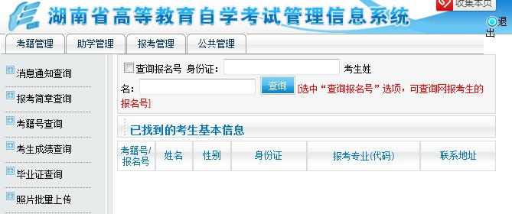

将查到的报名号“BM2012010311022”复制发给继教院自考一部负责注册的工作人员，由主考学校用户进行删除，助学点即可进行该生的注册。
2、新生改专业问题：在注册开网期间，没有确认之前，可以在原来的专业班级里删除名单，再到新的专业班级里进行注册；如果是确认以后的，就要及时报送“更改专业汇总表”，并且不能在原专业有报考科目。否则会导致该生不能正确报考。（请注意：表格中的“助学点代码”是这个 截图中的数字，不是助学点登录考试院系统bm打头的用户名。）
3、新生取消注册问题：注册的新生确认以后，有个别学生因为自身原因提出退学，请填写“取消注册用表”，将表中内容按要求填写完整，也不要有报考科目，因为在系统里，注册和报考是两个不同的子系统，会分别产生注册费和报考费。表格发给继教院自考一部负责注册的工作人员汇总后再转呈考试院自考处相关人员处理。只删减注册费用。
4、老生更改专业问题：只限首次注册考了一次的学生，填写好“更改专业汇总表”报送主考学校。注册一年的学生要改专业请按照新生重新注册。
5、信息修改问题：在注册后如果发现考生有信息错误的和因特殊原因需要变更身份证号或姓名的考生，请先到QQ群共享里下载：Word文档表格，填好表格中所有内容并附上相关材料汇总后交主考学校。另还需提交电子文档。（两个字的名字中间有空格的如“张 三”和身份证号码是15位的都需要报信息修改）
审批表中的“姓名”请按考试院系统上显示的填写。

这个文件有好几页，请仔细看表下面的注意事项，不同原因填写不同表格。
第一个表格是“湖南省高等教育自学考试考生基本信息变更审批表”，专门用于变更姓名、身份证号码；
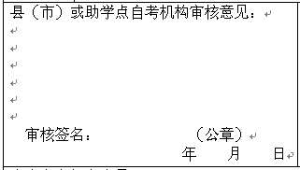 这个位置要有领导签署审核意见并盖公章。

第二个表格是“湖南省高等教育自学考试考生相片变更审批表”，专门用于相片变更。
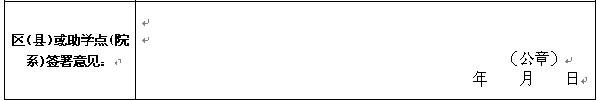

这个位置要有领导签署审核意见并盖公章。
信息修改应交的附件材料：
①、属于考生个人信息经户籍部门变更的要提供户籍部门开具的带相片的《户籍证明》和《湖南省公民主项信息变更、更正证明》 原件并附考生身份证复印；
②、属于照片变更的要提交报告说明情况并附考生纸质照片、同底电子照片（尺寸144*192）和考生身份证复印件；
③、属于在注册过程中工作人员差错造成的信息错误必须附上最后一页上的 “湖南省高等自学考试XXX区（县）或助学点（院系)工作人员工作差错报告”。
④、属于性别或者民族等错误，可以在报考网开的时候，在单个学生报考界面上由操作员修改并确认。
6、关于班级的命名：班级名所包含的信息应该有：注册时间、专业、层次，例如15春工商管理本、15春交通土建本或15春工程造价本， 既有利于自己管理也方便其他人员开展工作。
7、关于电子文档的管理和保存：在注册工作中，每个考期都会产生大量不同类型的电子文档，先按考期创建文件夹，再分门别类设定子文件夹，可以使工作条理清晰，效率提高。
一级文件夹：

二级文件夹：
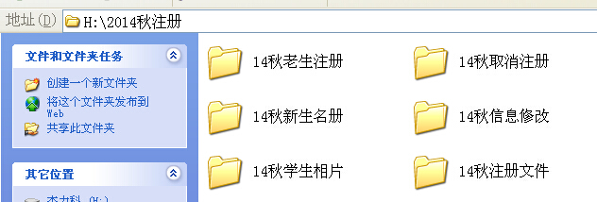

8、关于报送的电子文档命名格式：文件名包含的信息应该有：主考学校名称、助学点名称、主题、报送时间。
举例：长沙理工中远站15春老生注册名单20141112
9、关于费用问题：助学站点可在“考籍管理”下的“助学点注册报表”中查到相应的注册人数和费用情况。
考试院注册费标准见下表：
序号 | 层次 | 脱产方式 | 业余方式 | 备注
1 | 专科文史类 | 210 | 168
2 | 专科理工类 | 224 | 182
3 | 专科艺术类 | 336 | 294
4 | 本科文史类 | 224 | 182
5 | 本科理工类 | 238 | 196
6 | 本科艺术类 | 350 | 308

10、每年注册的时间问题：例如：参加2014年10月考试的自考生注册时间从5月中旬开始至9月初；一般简称为“14秋”
参加2015年4月考试的自考生注册时间从11月中旬开始至次年3月初。一般简称为“15春”。 依此类推。
11、从考籍号判断入籍时间：考籍号的前4位是主考学校代码，第5、6位是年份，第7位是月份。第8－12位是流水号
举例：****083***** 入籍时间就是，2008.01
****141***** 入籍时间就是，2014.04
第7位1是当年4月，2是当年10月，3是当年1月

2017年6月20日修改

